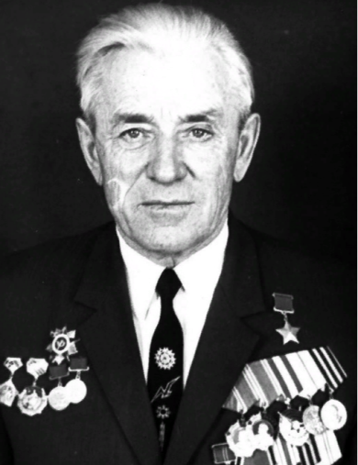Чумаков Григорий Тимофеевич

капитан / Стрелковая

24.09.1913 - 25.12.1993

Мой дедушка целых 11 лет служил своей Стране с 1935 по 1946 гг., из них 7 лет он провел на войне (Советско-финляндская война, Великая отечественная войне и Советско-японская война).

В годы великой отечественной войны был командиром роты 1187-го стрелкового Выборгского полка в звании старший лейтенант. Сражался на Северо-Западном, Сталинградском, Воронежском, Ленинградском, 3-м Белорусском фронтах. Был 6 раз ранен, из них 4 раза - тяжело, и каждый раз возвращался на фронт. Совершил много подвигов и получил много наград и медалей, но главной всегда считал «Золотую Звезду» полученную 21 июля 1944 года за мужество и героизм, проявленные в Выборгской операции. Тогда же ему было присвоено звание Героя Советского Союза. Вот именно на этом я остановлюсь подробнее.

В июне 1944 г старший лейтенант Чумаков, получил приказ со своей ротой (120 бойцов и 10 танков) прибыть к линии фронта в районе озера Пасторское возле русско-финской границы для участия в Выборгской наступательной операции. Там фашисты создали самую укрепленную на тот момент линию обороны, которая называлась «линией Маннергейма». Они сидели за высокими бетонными стенами, с подземными переходами и противотанковой защитой. Только земляных огневых точек было 606 штук. Фашисты считали себя неуязвимыми.

Трое суток рота Чумакова без еды, в сырости и холоде пробирались по заболоченной местности к линии Маннергейма. По прибытии они получили приказ немедленно начать наступление на укрепленные позиции фашистов, тем самым отвлечь их внимание на себя и дать возможность Советским войскам атаковать с фланга.

Все в роте, понимали, что идут на верную смерть и скорее всего не вернуться из боя, но никто не дрогнул, и в назначенное время рота вступила в бой. Перед одним из населенных пунктов враг сильным огнем прижал роту к земле. Старший лейтенант Чумаков установил, что главное внимание противник уделил обороне своих флангов. В центре местность была открытой, и фашисты решили, что советские войска не осмелятся идти в атаку по ровной поляне. Тогда рота, пренебрегая опасностью, бросилась вперед по открытому месту и нанесла внезапный удар в самое уязвимое место обороны противника. Это произошло так неожиданно, что фашисты не успели ничего предпринять. Опорный пункт врага был взят. За два дня боев рота Чумакова захватила шесть опорных пунктов. В результате его умелого руководства боем передняя линия была очищена. После этого его бойцы овладели второй и третьей линиями траншей.

Наступление продолжалось. При подходе дивизии к четвертой, последней оборонительной линии на подступах к г. Выборгу старший лейтенант Чумаков получил приказ овладеть железнодорожной станцией и удерживать ее до подхода главных сил полка. На рассвете 18 июня 1944 года рота десантом на тяжелых танках двинулась вперед. В короткой, но жаркой схватке рота овладела станцией.

В этом бою дедушка был трижды ранен, но продолжал руководить боем. Швырнув последнюю гранату в гитлеровцев, он упал в воронку от авиабомбы. В разгар сражения бойцы обнаружили на дне воронки тяжело раненного Чумакова, а вокруг насчитали более двадцати убитых фашистов.

Именем Героя – Чумакова Григория Тимофеевича названы улицы в селе Черкассы и районном центре - поселке Саракташ, а также средняя общеобразовательная школа в Черкассах. Материалы о его подвигах и жизненном пути собраны в музее этой школы. В его честь установлен памятник

Пестряев Григорий , обучающийся 5 М класс  МОАУ «Гимназия № 6»